中華醫事科技大學
「校務研究平台開發研討會」議程
研習日期：中華民國 106 年 12 月 01 日（星期五），時間為 9：30 至 16：00。
研習地點：中華醫事科技大學 學生活動中心(H棟)3樓 大哈佛講堂。

時間 | 研討會內容
9：30 - 9：40 | 報到
9：40 -10：40 | 中華醫點通App介紹 – 入學服務
10：40-11：00 | 茶敘
11：00-12：00 | 中華醫點通App介紹 - 微定位、就業App、物聯網
12：00-13：30 | 午餐與休憩
13：30-14：30 | 中華醫點通App介紹 - 學習成效、學生問卷
14：30-14：40 | 茶敘
14：40-15：40 | 健康雲開發應用與體驗
15：40-16：00 | Q&A
16：00 | 賦歸

交通資訊
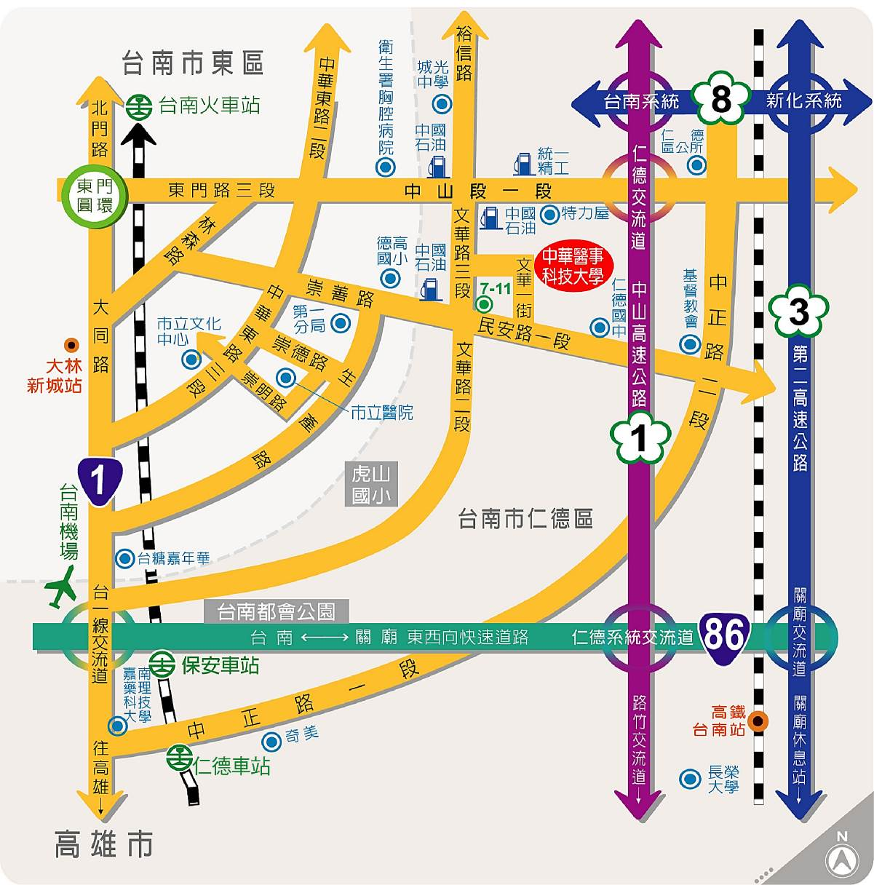
交通資訊
由仁德交流道：下仁德交流道，走中山路往臺南市區方向，中山路與文華路口左轉後，於文華路與文華一街左轉，即可抵達。
由臺南市區：由臺南市東區崇善路經台南縣民安路，民安路與文華路口左轉後，於文華路與文華一街左轉，即可抵達。
高鐵：於高鐵台南站下車，轉搭計程車抵達華醫。若搭乘高鐵所提供之免費接駁車，請搭乘奇美醫院路線至仁德交流道站下車，再轉搭計程車抵達華醫。
台鐵：
台南車站：於台南車站下車，轉搭公車抵達華醫。
保安車站：於保安車站下車，轉搭計程車抵達華醫。
仁德車站：於仁德車站下車，轉搭計程車抵達華醫。

